MEDICINA PSICOSOMATICA E BIO-PSICOSINTESI
Roberto Assagioli (Italia)

Ai cultori della medicina psicosomatica, così altamente qualificati, ai quali ho l’onore di parlare non occorre certo che io ne esponga i principi e le applicazioni; anzi potrò molto imparare dai Vostri apporti ai Convegni di questa Settimana Psicosomatica.
Posso quindi dedicare il tempo ristretto del quale dispongo a una esposizione, necessariamente concisa, potrei dire «sintetica» degli apporti che dà e potrà dare alla Medicina Psicosomatica la Bio-psicosintesi. La parola «psicosintesi» è stata usata da vari autori, ma essi non l’hanno adottata quale concezione unitaria né applicata come un metodo terapeutico specifico. Comunque devo limitarmi a parlare dell’apporto che ho dato ad essa.
La Psicosintesi si è sviluppata in modo naturale, e direi spontaneo, sulla base o sul tronco della psicoanalisi, quale un metodo di psicoterapia o, più esattamente, quale un insieme di tecniche e di metodi, coordinati e volti allo scopo di uno sviluppo completo e armonico della personalità umana. I suoi fini e compiti principali sono:
- L’eliminazione dei conflitti e degli ostacoli, consci e inconsci, che ostacolano quello sviluppo.
- L’uso di tecniche attive per stimolare le funzioni psichiche rimaste deboli o immature.
Ma nella pratica della psicosintesi è risultato ben presto che occorreva l’inclusione del corpo, cioè il riconoscimento e l’utilizzazione degli stretti rapporti, delle azioni e reazioni reciproche fra corpo e psiche. A ciò è stato dato pieno riconoscimento teorico e pratico; perciò il vero nome della Psicosintesi è Bio-psicosintesi. (In pratica è spesso più comodo usare la parola psicosintesi; ma resti ben inteso che essa include il corpo, il bios, e che quindi è sempre in realtà «bio-psicosintesi»).
La vera natura e il meccanismo di questa interazione psicofisica sono stati e sono ‒ come ben sapete ‒ oggetto di vive discussioni e sono state proposte concezioni e teorie contrastanti. La Psicosintesi, dato il suo orientamento essenzialmente pragmatico, non assume alcuna posizione al riguardo, essa «prende atto», per così dire, della realtà di tale interazione, sulla quale si fonda tutta la medicina psicosomatica e ne utilizza le modalità a scopo terapeutico.
In pratica non occorre conoscere l’intima natura, la Realtà essenziale di un’energia, per utilizzarla ampiamente. Come non occorre sapere che cosa sia la gravità per costruire aeroplani, o che cosa sia l’elettricità per utilizzarla in innumerevoli modi, così non occorre sapere, per usare il nostro corpo, quale sia il vero rapporto fra esso e la psiche; non occorre sapere, come la volontà, l’idea, l’immagine, possano provocare i movimenti dei muscoli. Io voglio alzare un braccio... e il braccio si alza, senza che io sappia perché! I pugili, gli acrobati, i pianisti sviluppano mirabili ed efficaci coordinazioni psico-neuro-muscolari, una vera sintesi psicofisica, senza bisogno che essi conoscano neppure i fatti più elementari anatomo-fisiologici, come la sede delle cellule motorie cerebrali e l’incrociarsi delle fibre nervose che vanno a stimolare le contrazioni muscolari.
Di questo avviso è anche il Prof. Antonelli, che ha così bene organizzato questa intensa e molteplice Settimana Psicosomatica. «In psicosomatica ‒ egli ha scritto ‒ non importa molto almeno dal clinico sapere come si struttura una psicosomatosi, quanto da che cosa essa derivi, in che modo la si possa diagnosticare, con quali tecniche causali la si possa curare. E queste nozioni pratiche le abbiamo già acquisite».
Fra gli apporti specifici della Psicosintesi, quelli che ritengo fra i più importanti e che la differenziano da varie altre concezioni della psiche umana e da molti altri metodi psicoterapici (pur senza contrapporsi ad essi) sono il riconoscimento delle funzioni superiori della psiche e la dimostrazione della loro importanza nella patogenesi di molti disturbi nervosi e psicosomatici.
La concezione psicosintetica della struttura psico-fisica dell’essere umano è raffigurata nello schema della pagina seguente.
L’ovale più ampio include l’insieme dell’essere umano biopsichico, mentre l’area circolare rappresenta il campo della coscienza, e il punto al suo centro indica l’Io o ego.
Il resto dell’area indica l’ampia estensione dell’inconscio. Questa è distinta in tre zone:
1. — Di quella inferiore fanno parte anzitutto le attività psichiche, elementari ma mirabili, che presiedono alla vita organica. Ormai parecchi biologi parlano di bio-psiche, considerando inscindibili vita e intelligenza. Vi è in quella zona anche la sede o l’origine degli istinti o pulsioni (drives) fondamentali, come quelli della sessualità, dell’autoconservazione, dell’autoaffermazione, dell’aggressività. Inoltre in essa si formano, o vengono rimossi, i complessi a forte tonalità emotiva prodotti da traumi o da conflitti psichici.
2. — Nella zona media si trovano gli elementi e le attività psichiche di natura simile a quelli della coscienza di veglia e facilmente accessibili a questa (pre-conscio); in esso avvengono l’elaborazione delle esperienze fatte e la preparazione delle future attività.
3. — La zona più alta indica l’inconscio superiore o supercosciente; vi risiedono, e da esso provengono, le intuizioni e ispirazioni elevate, religiose, artistiche, filosofiche o scientifiche, le creazioni geniali, gli imperativi etici, gli slanci all’azione altruistica.
La stella al sommo del supercosciente rappresenta quello che nella psicologia moderna ‒ soprattutto da Jung ‒ è chiamato il «Sé», di cui l’ego, il centro di auto-coscienza, è un riflesso. Al di fuori dell’ovale vi è l’ampio mondo psichico dell’inconscio collettivo.
Tutte le linee sono tratteggiate, poiché fra tutte queste aree psichiche è possibile, e di fatti avviene, un continuo scambio di elementi e di energie, quella che si potrebbe chiamare una «osmosi psichica».

rappresentazione schematica di una considerazione integrale degli elementi della psiche secondo la Psicosintesi

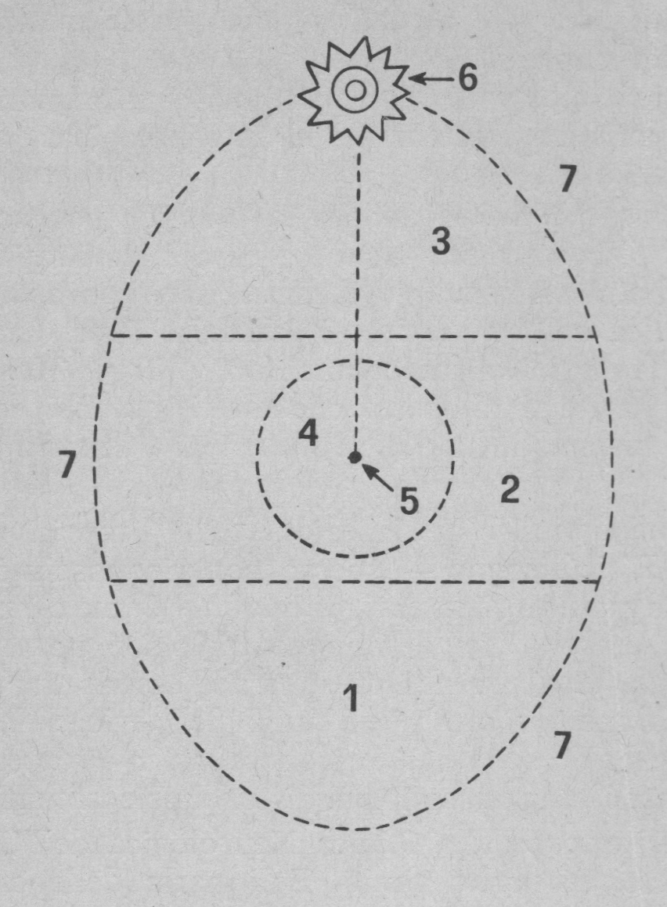

1. - Inconscio inferiore.
2. - Inconscio medio.
3. - Inconscio superiore o Supercosciente.
4. - Campo della Coscienza.
5. - Io cosciente o Ego.
6. - Io o Sé Superiore.
7. - Inconscio collettivo.

È opportuno qualche chiarimento riguardante l’inconscio superiore; in generale la sua esistenza non è stata fatta oggetto d’indagine dalla psicologia moderna. Molti hanno ritenuto che esso non potesse essere studiato con metodo scientifico; ma ciò dipende da una ristretta o errata concezione di questo, limitandolo all’uso delle tecniche proprie delle scienze fisiche. Ma in realtà esso, come risulta dal Novum Organon di Francesco Bacone, che si può considerare quale il fondatore di tale metodo, consiste soprattutto nell’eliminare i vari errori di giudizio e di linguaggio (o idola, come li ha chiamati) e che sono stati più sottilmente smascherati dalla semantica moderna. Essenzialmente si tratta di ragionar bene! Perciò tutto può essere oggetto di scienza; non vi è alcuna ragione per la quale la sessualità sia «scientifica» e l’amore no!
Recentemente ciò è stato riconosciuto dagli psicologi di avanguardia appartenenti alle correnti umanistica, esistenziale e antropologica, quali Sorokin, Maslow, Frankl e vari altri.
Questi aspetti superiori della realtà e della vita psichica non sono stati ignorati dalla medicina psicosomatica; anzi alcuni dei suoi rappresentanti più autorevoli li hanno messi bene in evidenza. Citerò soprattutto il direttore della Clinica Medica dell’Università di Amburgo Prof. Jores, che abbiamo l’onore di avere fra noi. Nel suo ottimo libro L’Uomo Malato (Firenze, ed. Universitaria, 1963) egli dimostra che molti disturbi derivano dalla frustrazione di un bisogno intimo di produttività e di sviluppo della personalità.
Questo bisogno non è una semplice affermazione della propria personalità di fronte agli altri. È il bisogno ‒ spesso non riconosciuto o represso ‒ di sviluppare delle possibilità latenti, di crescita. Come c’è una tendenza insopprimibile alla crescita nell’organismo biologico normale fino verso i venti anni, vi è una tendenza alla crescita nell’essere umano, che dura tutta la vita, o per lo meno molto più a lungo del periodo della crescita biologica. Quando questa crescita non è riconosciuta, o è repressa o frustrata da ostacoli ambientali, si producono dei disturbi psicosomatici.
Il Prof. Viktor Frankl, Direttore della Clinica Neurologica dell’Università di Vienna, usa espressioni molto simili. Egli parla delle crisi esistenziali di crescita e sviluppo e dice che esse non devono venir considerate quali malattie mentali, e perciò il medico non deve cercar di combattere la disperazione esistenziale con una quantità di tranquillanti, bensì di guidarlo a superare quelle crisi (Man’s Search for Meaning; New York - Washington-Square Press 1963 - pag. 103). Secondo il Frankl «la ricerca del significato» è nell’uomo una forza primaria e non una «razionalizzazione secondaria» di impulsi istintivi. I valori che danno significato alla vita non sospingono un uomo, ma piuttosto lo attirano (id. p. 157).
Questo fatto è stato affermato in modo ancora più deciso da Abraham Maslow, professore di psicologia alla Brandeis University e attuale Presidente dell’Associazione Psicologica Americana:
«La definizione completa della persona e della natura umana ‒ egli dice ‒ deve includere i valori intrinseci quali parte della natura umana. Questi valori intrinseci sono di natura istintoide, cioè sono necessari: 1) per evitare la malattia; 2) per conseguire una piena umanità o crescita...
I valori più alti... la vita spirituale, le più elevate aspirazioni dell’umanità, sono temi appropriati per lo studio e l’indagine scientifica. Essi appartengono al mondo della natura» (A Theory of Meta-Motivation: The Biological Rooting of the Value in Life, inedito).
Un altro apporto specifico recato dalla Psicosintesi è quello di aver riaffermato l’importanza e il valore della volontà e messo in evidenza la sua posizione speciale, diversa da quella delle altre funzioni psichiche.
Si può dire che la volontà sia la cenerentola della psicologia moderna! Dopo William James, essa è stata quasi completamente trascurata, non soltanto dagli psicologi accademici ma anche dai maggiori esponenti della psicologia dinamica.
Non posso soffermarmi in questa occasione a indicare le ragioni di questa strana lacuna. Accennerò soltanto che la principale fra esse si può attribuire all’orientamento decisamente materialistico e oggettivistico che ha dominato fino a poco tempo fa nella psicologia. A questo riguardo proporrei di modificare come segue la nota storiella sulle tristi sorti della psicologia: «La psicologia ha perduto prima la sua anima, poi la sua volontà, poi la sua coscienza e le è rimasto solo il comportamento». Ma da qualche tempo essa si va riprendendo da questo collasso: sta riacquistando la coscienza, anzi l’autocoscienza, mediante il riconoscimento dell’ego; e ora dovrebbe ritrovare la sua volontà!
Vi sono degli inizi positivi in questo senso e sono lieto di poter dire che uno dei più autorevoli cultori della psicologia in Italia, il Prof. Leonardo Ancona, che presiede questa seduta riconosce l’esistenza e la funzione della volontà nella vita psichica. Nel suo ottimo studio su La Motivazione (pubblicato nel volume da lui curato Questioni di Psicologia, «La Scuola» Editrice) egli afferma l’esistenza, fra i vari tipi di motivi da lui acutamente analizzati, di motivi di valore, che sono quelli specificamente umani. Ecco come egli si esprime al riguardo:
«L’uomo si propone di fare qualche cosa, piuttosto che essere costretto, o sollecitato, o essere semplicemente desideroso di fare qualche cosa: questo fatto si esprime dicendo che “l’uomo vuole”. A questo livello la motivazione non si estrinseca più come azione, ma come rappresentazione conoscitiva e si identifica nel concetto di volizione: si tratta qui di una “condotta di anticipazione” nella quale la realtà è voluta in astratto prima di essere attuata in concreto».
Il Prof. Jores parla della volontà in termini quasi uguali: «L’uomo è dotato di intelligenza ‒ egli scrive ‒ cosicché può controllare le proprie azioni, valutandone l’effetto, e in base all’esperienza può disporre per l’avvenire. Quando una di queste azioni è guidata da una motivazione, parliamo di azione volontaria. La bussola dell’azione umana è costituita da un sistema di valori. In questo modo l’uomo è diventato un essere morale». (L’Uomo Malato, Firenze, ed. Universitaria, 1963, p. 22).
La volontà, come ho accennato, è stata particolarmente studiata dalla Psicosintesi che ha descritto vari stadi della volizione (meta - valutazione - scopo - deliberazione - decisione - programmazione - direzione dell’esecuzione) e ne ha precisato le varie qualità (carica energetica - potere di inibizione - prontezza - tenacia).
La psicosintesi ha affermato la posizione centrale della volontà fra le funzioni psichiche. Una nuova classificazione di queste funzioni proposta dalla psicosintesi, è raffigurata nel seguente schema:

il centro di coscienza e le funzioni psichiche

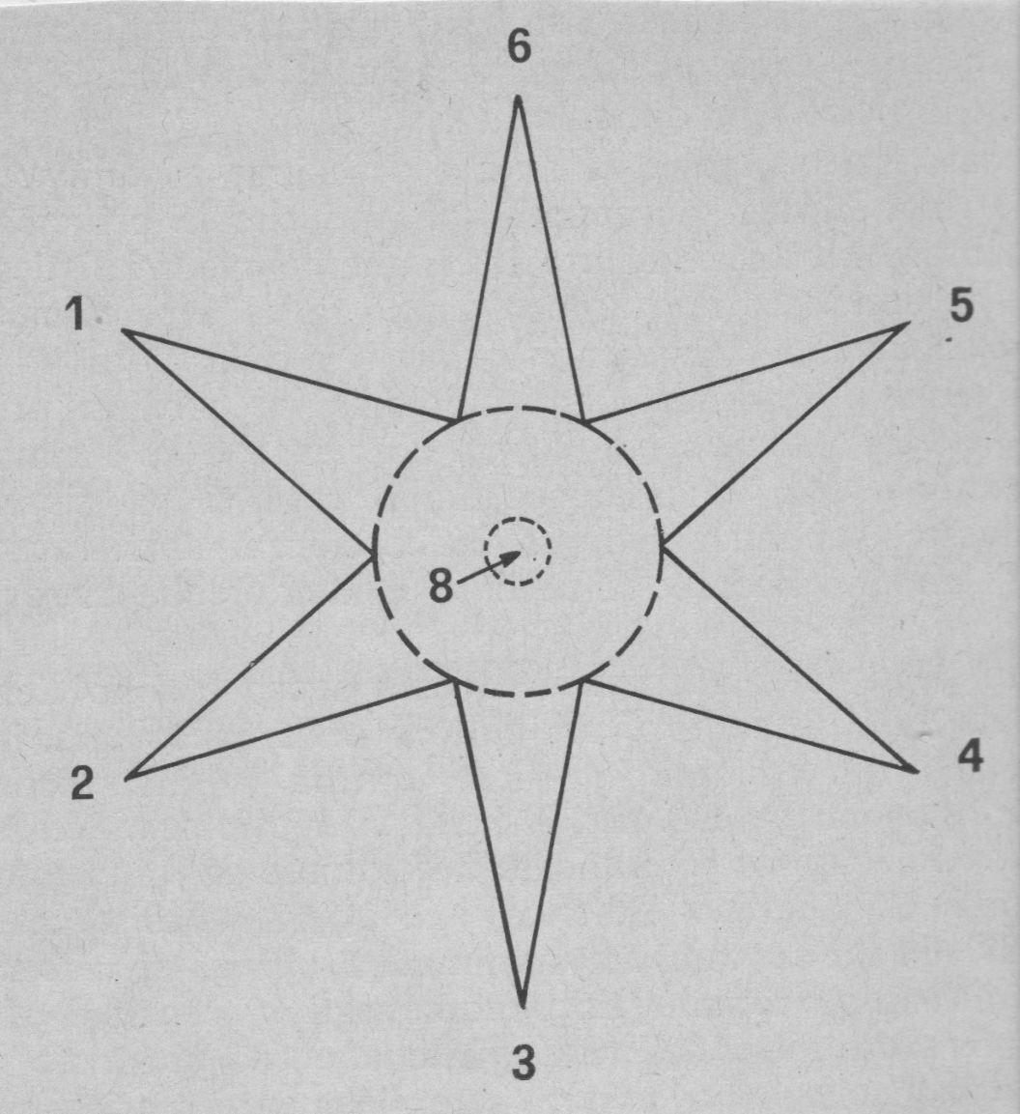

- Sensazione.
- Emozione - Sentimento.
- Immaginazione.
- Impulso - Desiderio.
- Pensiero.
- Intuizione.
- Volontà.
- Punto al centro: Io o Ego.

Il riconoscimento e l’uso della volontà è molto importante per la medicina psicosomatica. L’uso di molte tecniche psicoterapiche e psicofisiche richiede la collaborazione volonterosa e attiva del malato. Ma questa non implica soltanto l’uso della volontà, ma anche una fondamentale volontà di guarire. Quando essa è deficiente ‒ o quando è ostacolata o addirittura sopraffatta da quella che è stata detta la controvolontà (Gegenwille), istinto di morte (Freud), tendenza all’auto distruzione (Menninger) ‒ occorre che il medico se ne renda ben conto e susciti o rafforzi la volontà di guarire. Senza questa ogni terapia resta inefficace.
Venendo al campo specifico della terapia, la Psicosintesi assume una posizione naturalmente... sintetica. Essa cioè apprezza e valuta tutte le terapie, tutti i metodi e tecniche di cura, senza preferenze pregiudiziali. Si vale di esse, scegliendole opportunamente e associandole o alternandole in modo diverso, a seconda della situazione esistenziale e clinica e del complesso sintomatologico, che non solo sono diversi, anzi unici per ogni malato, ma che variano continuamente nella dimensione del tempo durante lo svolgersi della malattia e delle cure.
La Psicosintesi, dato il suo riconoscimento dell’esistenza e dell’importanza del supercosciente, tiene il massimo conto della realtà esistenziale del malato e della sua concezione della vita. A ciò si potrebbe obiettare: «Ma qui si tratta di filosofia, di concezioni filosofiche. Come mai queste possono produrre dei disturbi psicosomatici?».
Ebbene, dobbiamo anzitutto renderci conto che ognuno, ogni essere umano, anche il più semplice, anche il più incolto, ha necessariamente una sua concezione della vita, per quanto rudimentale, anche senza esserne chiaramente consapevole.
È facile dimostrarlo partendo dalla constatazione che tutti «giudicano», anzi, i più ignoranti giudicano spesso e volentieri più degli altri! Ma «giudicare» implica valutare, cioè si giudica in base a una tavola o scala di valori, e questi valori implicano una concezione del mondo, della vita, dell’Umanità: non soltanto i giudizi ma anche le azioni dipendono da valutazioni e quindi da una concezione del mondo.
Come Monsieur Jourdain, nella commedia di Molière, faceva della prosa senza saperlo, così ogni essere umano ha una sua «filosofia», più o meno semplice e primitiva, senza chiamarla così, anzi talvolta senza sapere che cosa è la filosofia!
D’altra parte, questa filosofia, questa concezione del mondo, spesso è non soltanto rudimentale ma anche contraddittoria, data la molteplicità psichica che esiste in ognuno di noi.
È diversa secondo i momenti, gli stati d’animo, la sub-personalità che è «in scena» sul palcoscenico della coscienza. André Maurois che non è psicologo di professione ma che nei suoi libri dimostra un fine intuito psicologico, è arrivato a dire che l’uomo normale cambia filosofia dieci volte al giorno!
Occorre tenere il debito conto della concezione della vita che ha ogni essere umano, in particolare quando è malato. È importante sapere quale è il significato che egli dà alla vita o se crede che la Vita lo abbia. Chi crede che la Vita abbia un significato, e quindi un valore, è in condizioni psichiche molto diverse e più favorevoli di chi ne dubita o lo nega.
Questo è stato dimostrato, dal Frankl, il quale nel suo libro From Death Camp to Existentialism, narra le esperienze sue e dei suoi compagni durante i mesi passati in un campo di concentramento. Egli ha constatato che quelli che, come lui, potevano o volevano attribuire un significato positivo alla vita sono sopravvissuti, mentre gli altri no.
Gli effetti psicosomatici della concezione del mondo e della vita, o in altre parole, della posizione o atteggiamento esistenziale di fronte alla vita, si spiegano facilmente. Questo atteggiamento non è una semplice convinzione mentale, ma suscita emozioni e sentimenti, spesso intensi e anche violenti, come la disperazione; e questi, come le emozioni e i sentimenti d’ogni altra origine, producono reazioni fisiche, cioè sono causa di disturbi psicosomatici.
Desidero però metter bene in chiaro che la Psicosintesi, come concezione scientifica e come attività bio-psicoterapica, non prende alcuna posizione specifica, né metafisica né tanto meno religiosa; essa dà a queste attività dello spirito umano il massimo valore, ma non tenta in alcun modo di invadere il loro campo; essa giunge alle soglie del mistero e lì si arresta. Perciò ad essa tutti possono aderire, e di essa possono far uso, quali che siano le loro credenze o posizioni metapsicologiche.
Venendo ora al campo più specifico delle tecniche psicoterapiche, ricorderò che Freud ha chiaramente espresso la differenza fra la psicoanalisi e la suggestione. La prima ‒ egli dice ‒ si propone di «levare», di togliere gli ostacoli esistenti nell’inconscio; la seconda invece di mettere nella psiche del malato nuovi elementi e contenuti psichici.
La terapia psicosintetica riconosce appieno l’importanza di entrambe queste tecniche psicoterapiche e ne fa il massimo uso: ma, in base alla sua concezione psicodinamica integrale, essa adopera anche un ampio numero di tecniche attive, dirette a:
- Risvegliare le energie latenti, soprattutto nell’inconscio superiore.
- Sviluppare le funzioni costituzionalmente deboli o rimaste ad uno stadio arretrato, infantile.
- Trasmutare le energie bio-psichiche esuberanti o che non possono venire scaricate od espresse in modo diretto.
- Disciplinare, regolare (senza reprimere o rimuovere) le manifestazioni di tutte le energie psichiche di ogni livello, favorendone l’utilizzazione costruttiva ed efficiente, l’espressione creativa.
- Armonizzare le varie funzioni ed energie nella loro dinamica interna, in modo da costituire una personalità umana integrata.
- Promuovere l’inserimento dell’individuo nella società mediante rapporti armonici, interpersonali e di gruppo.
Non posso, in questa occasione, neppure elencare le numerose tecniche che vengono usate nella terapia psicosintetica per attuare quei compiti e che sono più di 40. Un certo numero di esse è stato esposto, e considerato nelle sue indicazioni e controindicazioni, nel mio libro in lingua inglese: Psychosynthesis: A Manual of Principles and Techniques (Hobbs Dorman and Co. New York, 1966). Accennerò solo ad un punto che interessa in modo particolare la medicina psicosomatica, quello dell’inclusione del corpo nella psicoterapia; ossia dell’integrazione dei metodi strettamente psicologici con l’uso delle tecniche fisioterapiche e fisiopsichiche.
Si può dire che esistono due atteggiamenti opposti riguardo al corpo: molte persone si identificano completamente con esso, vivono soprattutto una vita di sensazioni di vario genere, danno ai piaceri e alle sofferenze del corpo un’importanza esagerata e quindi sono schiave di esso. Questo loro concetto materialistico fa sì che tendano ad attribuire cause fisiche a tutti i loro disturbi, senza riconoscere la psicogenesi, parziale o totale, di molti fra essi. E questo vale tuttora per molti medici!
Vi sono invece due altre categorie di persone nelle quali avviene il contrario. La prima è costituita da quelle che vivono quasi soltanto in un mondo di emozioni, di sentimenti, di immaginazione; la seconda è quella di molte persone di studio e di cultura, quella degli «intellettuali». Entrambi questi gruppi non si interessano al loro corpo, lo trascurano, anzi spesso lo considerano come una limitazione, un peso. Ma questa mancanza di attenzione e di apprezzamento, questa deficienza di «coscienza corporea» e di un’opportuna attività fisica, fanno sì che il corpo si indebolisca e che insorgano disturbi funzionali di vario genere.
Per tutte queste persone l’uso delle varie tecniche psicofisiche è indicato, anzi necessario. Gli esercizi più utili per acquistare la coscienza del corpo e un graduale dominio su di esso sono le tecniche del rilassamento e il training autogeno, del quale verrà parlato ampiamente in questa Settimana.
Vi sono poi tutte le attività tendenti a sviluppare le coordinazioni psico-neuro-muscolari: esercizi ginnici; movimenti ritmici armonici; le danze classiche (non i balli moderni!); varie forme di sport: il golf, il tennis, e, sotto certi rispetti, il calcio.
Nella terapia bio-psicosintetica tutte queste tecniche vengono usate, includendole opportunamente nel piano di cura integrale.
E ora devo accennare ad un ultimo punto importante. La terapia psicosintetica non si limita al solo uso di tecniche, per quanto numerose. Essa riconosce pienamente l’importanza terapeutica (ma anche i pericoli iatrogeni!) del rapporto medico-malato. L’influsso della personalità del medico in tutti i suoi aspetti è complesso e difficile a definire. Esso è stato messo in rilievo e analizzato da molti medici; nominerò, fra i tanti, il Maeder, il Tochtermann, il Tournier. Recentemente il tema è stato trattato in modo assai acuto e arguto dal Dott. Balint, che fra poco ve ne parlerà qui con la sua grande competenza. Anche in questo caso non occorre conoscere l’intima natura di questo influsso per esercitarlo efficacemente.
Nella Psicosintesi sono stati distinti quattro tipi principali di rapporto fra medico e malato, e ognuno viene utilizzato, diretto e regolato ai fini della cura:

- Il transfert, nel senso stretto originario ad esso attribuito da Freud.
- Il rapporto specifico creato dalla situazione terapeutica.
- Un rapporto umano, che si sviluppa col procedere della cura, e che crea una interazione psicologica a vari livelli e di tipi diversi.
- La soluzione del rapporto, in occasione della fine della cura.
Nei pochi momenti che mi restano, posso appena nominare due campi importanti nei quali la psicosintesi può recare validi contributi.
Il primo è quello del gruppo terapeutico, la cui grande utilità, ma anche le non poche difficoltà, sono state dimostrate dall’interessante esperimento fatto alla Tavinstock Clinic di Londra e sul quale ha riferito ampiamente il Balint nel suo pregevole libro: The Doctor, his Patient and Illness. (London - Pitman Medical Publication Co., 1957. Edizione italiana: Milano, Feltrinelli, 1961).
Il secondo campo è quello della terapia di gruppo nelle sue varie forme, che si va ora ampiamente sviluppando, ed estendendo, fino a costituire quella che viene chiamata socio-terapia.
La Psicosintesi, nei suoi sviluppi inter-individuali e sociali, ha riunito varie tecniche, sia per l’eliminazione dei conflitti tra gli individui e i gruppi e fra i gruppi tra loro; sia per l’attuazione di rapporti armonici e costruttivi fra essi. Tutto ciò mira a promuovere e attuare lo sviluppo e l’integrazione di tutti gli aspetti della vita umana in unità o totalità (wholes) sempre più ampie e inclusive.
Questo è lo spirito animatore e la meta ideale della bio-psicosintesi.

Tratto da:
ACTA MEDICA PSYCHOSOMATICA
Proceedings of the 7th European Conference on Psychosomatic Research
Rome, September 11-16 1967

Aspetti pratici della Medicina Psicosomatica, «Medicina Psicosomatica», Vol. 12, nr. 2, Aprile-Giugno 1967, pag. 133.
Fra le varie pubblicazioni su questo tema, segnalerò il recente libro di P. Sivadon e F Gautheret: La rééducation corporelle des fonctions mentales (Paris Ed. Sociales francaises, 1965), che contiene un’ampia Bibliografia.
Ho trattato di questi rapporti in una lezione tenuta all’Istituto di Psicosintesi nel 1966, che è stata anche pubblicata in inglese nell’opuscolo: Jung and Psychosynthesis. (New York - Psychosynthesis Research Foundation - 1967).

